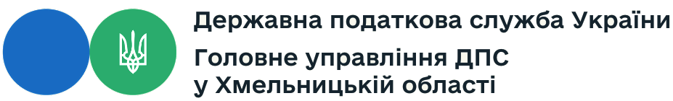
Аналітична довідка
про надходження до Головного управління ДПС у Хмельницькій області запитів на отримання публічної інформації
у січні - березні 2025 року

З метою забезпечення прозорості та відкритості діяльності, реалізації права кожного на доступ до публічної інформації забезпечується розгляд запитів щодо надання публічної інформації відповідно до Закону України від 13.01.2011 № 2939-VI «Про доступ до публічної інформації», які надійшли поштою, електронною поштою, іншими засобами зв'язку.

електронною поштою

За січень-березень 2025 року до Головного управління ДПС у Хмельницькій області надійшло 28 запитів на отримання публічної інформації.
Із загальної кількості запитів отримано:

поштою
кабінет ЕКПП

17

7

4

61 %
25 %
14 %

У розрізі категорій запитувачів відповідно до Закону у січні-березні 2025 року розглянуто запити від:
- фізичних осіб – 19;
- юридичних осіб – 4;
- громадських об’єднань – 5.
За результатами розгляду запитів на публічну інформацію:

